题型一 根据选定的参照物判断物体的运动情况，培养你应用所学知识处理实际问题的能力．
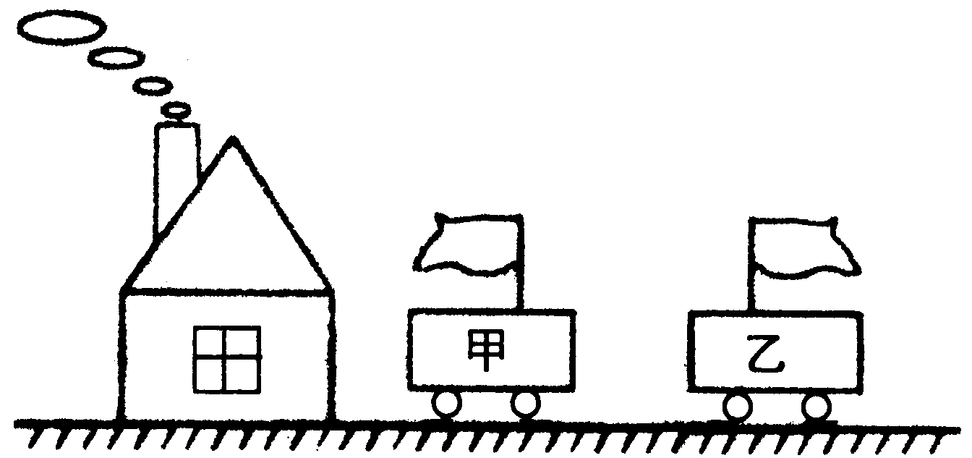
例1 观察图11-1中的烟和小旗，关于甲、乙两车相对于房子的运动情况，下列说法正确的是（ ）[来源:学科网]
图11-1
A．甲、乙两车一定向左运动
B．甲、乙两车一定向右运动
C．甲车可能运动，乙车可能向右运动
D．甲车可能静止，乙车向左运动
知识点 判断物体的运动状态
闯关点拨 由于运动的相对性，造成同样的现象，运动情况可能不同．
解 图中房子相对于地面是静止的，烟向左飘，说明此时有风向左；对于甲车来说，甲车上的旗子向左飘，有三种可能的情况：一是不动，二是甲车向右运动，三是甲车向左运动，但运动速度小于风速．对于乙车相对讲情况简单，只有乙车向左运动且车速大于风速．
答 选D
例2 一个人骑车由南向北行驶，这时有辆汽车也由南向北从他身旁疾驶而去，若以这辆车为参照物，此人（ ）
物体被选定参照物后，你可以把自己放到该参照物上去观察．
知识点 根据选定的参照物判断物体的运动状态
闯关点拨 关键是看研究的物体相对于选定的参照物的位置如何变化．
解 骑车人和汽车都由南向北运动，是以地面为参照物的． 汽车“疾驶而去”，说明汽车比人运动得快，现以汽车为参照物，骑车人在后退，即向南运动．
答 选B
题型二 本组题是题型一的逆过程，即：已知物体的运动情况，找出所选定的参照物，培养你的逆向思维能力．
例1 在行驶的火车中有一位乘客，他认为自己是静止的，是以下列哪个物体作为参照物的（ ）
A．路旁的电线杆 B．火车的车厢
C．迎面驶来的火车 D．火车路上的铁轨
知识点 参照物的选择
闯关点拨 得到的结论是“乘客是静止的”，关键是看乘客相对于谁的位置没有变化．
解 乘客相对于“电线杆”、“迎面而来的火车”、“铁轨”的位置都在变化，只有相对于所乘的“火车车厢”的位置没有变化．
答 选B
例2 有位诗人坐船远眺，写下了著名的诗词：“满眼风光多闪烁，看山恰似走来迎；仔细看山山不动，是船行．”诗人在诗词中前后两次对山的运动的描述，所选择的参照物分别是（ ）
A．风和水 B．船和地面 C．山和船 D．风和地面
知识点 参照物的选定
闯关点拨 本题选了一句古诗，描述了一幅美妙、生动的画面，这看似矛盾的情境，蕴涵了丰富的物理知识．前一句“看山恰似走来迎”，这是诗人身在船上，以船为参照物，船在航行，山和船的位置不断发生变化，所以说山是运动的；后一句“仔细看山山不动，是船行”，诗人仔细一看，山与山之间、山与地面之间的位置没有发生变化，以地面为参照物，山是静止的．对照题中所给的选项，B是正确的．
答 选B
本题考查诗中描述的运动所选择的参照物，充分体现了文理综合的新观念，对同学们的综合素质有一定的要求．
题型三 能运用运动的相对性解释具体问题
例1 黎明同学第一次乘火车旅行，他妈妈上车送行，正谈着，忽然听到一声长鸣，黎明只见并列的另一辆列车徐徐向后离去，于是，催促妈妈快下车．他妈妈朝窗外站台看了一眼，又看了看表说：“别着急，我们的车还没有开动呢．”想一想，他们为什么会得出不同的结论？
知识点 运动的相对性
闯关点拨 由于运动的相对性，研究同一物体的运动状况，选取不同的参照物，得到的结论往往会不同．
解 黎明同学是以另一辆刚离站的列车作为参照物的，得到的结论是自己所乘火车是运动的，而妈妈是以站台为参照物，得到的结论是火车是静止的，即由于他们选取了不同的参照物，故得到了不同的结论．
例2 教材中图11.1-4（乙）是飞机在空中加油的情况，请你分析一下，这种加油方式在怎样的条件下才可能进行？
知识点 运用运动的相对性解释实际问题
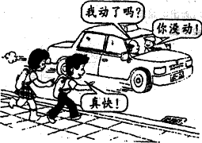
闯关点拨 要实现空中加油，必须使加油机和受油机相对静止．
图11-2
答 要让受油机有大型加油机在空中以同样速度同方向水平飞行．
中考典题精析
考题1 坐在汽车里的乘客、司机和路旁的孩子们有如图11-2 所示的对话，以下分析正确的是（ ）
（黑龙江省哈尔滨市2003年中考题）
A．孩子们认为汽车前进得快，是以汽车为参照物的
B．不论选什么作为参照物，乘客都是不动的
C．司机说乘客没动，是以汽车为参照物的
D．图画中的人物都是以地面为参照物来判断运动与否的
闯关点拨 同一个人（乘客）相对于不同的观察者（司机、路旁的孩子们）来说，得到的运动情况截然不同，是由于两个不同的观察者以各自选定的不同参照物来研究乘客的运动情况．孩子们是以地面为参照物，认为汽车、司机、乘客前进得快；司机以汽车为参照物，认为自己、乘客都没有动．
答 选C

